- Каждое упражнение повторять сначала 3-4 раза, постепенно увеличивая до 6-7 раз. Упражнения выполнять последовательно, с чередованием нагрузки на разные группы мышц из различных и.п. В основной части занятия целесообразно использовать 5 мин. для выполнения специальных корригирующих упражнений индивидуально. В заключительный период занятия целесообразно включить игры и упражнения на восстановление дыхания и расслабление.  - Упражнения могут выполняться в течение целого занятия, с детьми дошкольного возраста целесообразно использовать упражнения в качестве фрагмента занятия. Например, в основной части дать комплекс общеразвивающих упражнений, в заключительной части — подвижные игры с фитболами. Время упражнений с фитболами недолжно превышать 40-60% общей длительности занятия. Нужно дать возможность детям не только упражняться с фитболами, но и ходить, бегать, прыгать, лазать, танцевать. |  | «Золотые» правила  Фитбол гимнастики  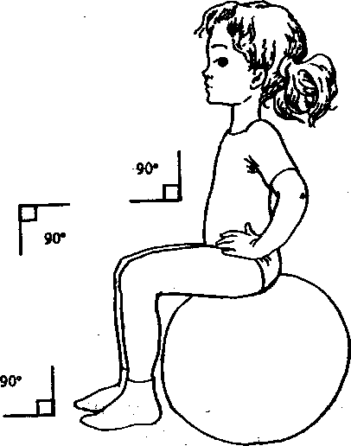

- Подбирать фитбол каждому ребенку по росту так, чтобы обеспечить при посадке угол в 90° между туловищем и бедром, бедром и голенью, голенью и стопой. Для большей устойчивости ноги в опоре стопами на полу расположены на ширине плеч.  - Проследить, чтобы на детях была удобная одежда, не мешающая движениям, и нескользящая обувь.  - Начинать занятия с простых и.п. и упражнений, постепенно переходя к более сложным, решая задачи создания мышечного корсета и улучшения качества управления движениями.  - Исключить во время занятий быстрые и резкие движения, скручивания в шейном и поясничном отделах позвоночника, интенсивное напряжение мышц шеи и спины.  - При выполнении упражнений в положении лежа не задерживать дыхание. Не злоупотреблять статическими упражнениями в и.п. лежа на животе, так как длительное повышение внутрибрюшного давления ухудшает кровообращение. |  | - При выполнении упражнений в положении лежа на животе и лежа на спине голова и позвоночник должны составлять одну прямую линию. Не допускаются наклон и запрокидывание головы вперед-назад, поскольку это приводит к усилению шейного лордоза и появлению симптомов нестабильности шейного отдела позвоночника, часто встречающегося у детей. По этой же причине нельзя увлекаться прыжками на фитболах.  - При выполнении упражнений в положении лежа на животе с упором руками на полу ладони должны быть параллельны и располагаться на уровне плечевых суставов.  - При выполнении упражнений фитбол не должен двигаться, за исключением упражнений, связанных с его прокатыванием и перемещением.  - Использовать упругие свойства фитбола в качестве сопротивления для развития силы; масса фитбола позволяет применять его для отягощения. Упражнения на силу должны чередоваться с упражнениями на растягивание и на расслабление.

Основные положения работы на гимнастическом фитбол мяче.

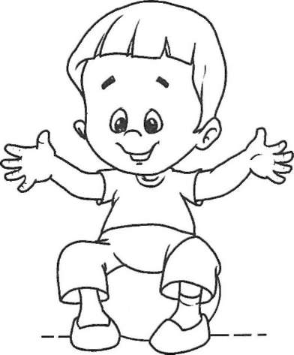

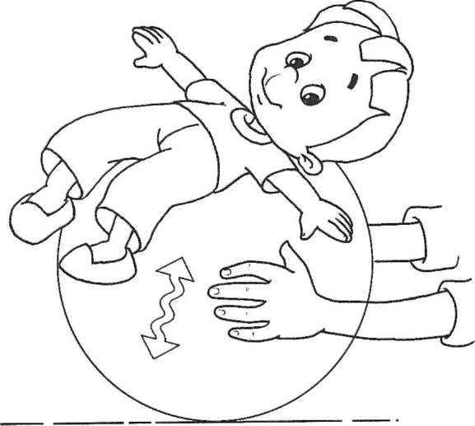

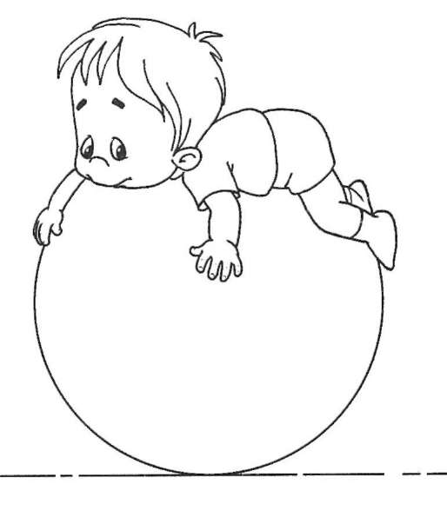
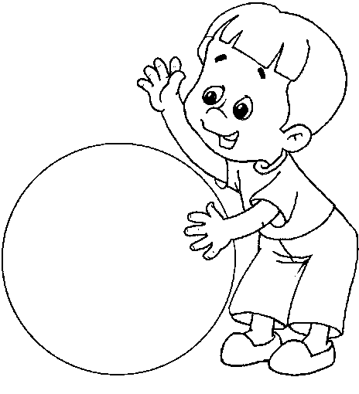

- .Сидя на мяче, ноги на полу согнуты в коленях.  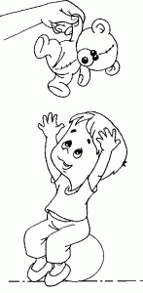  На осанку решающее влияние оказывает положение таза, каждое отклонение и функциональное нарушение позвоночник должен компенсировать сам. В этом положении ребёнок тренирует вестибулярный аппарат, улучшает гибкость и подвижность позвоночника, вырабатывает способность сохранять равновесие за счёт положения головы и плеч.  - Стоя на полу руки на мяче.  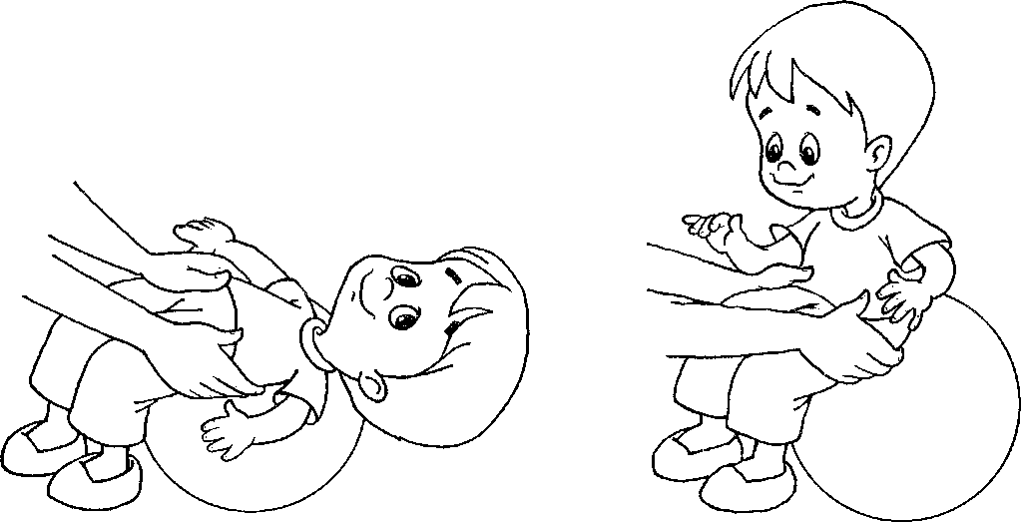  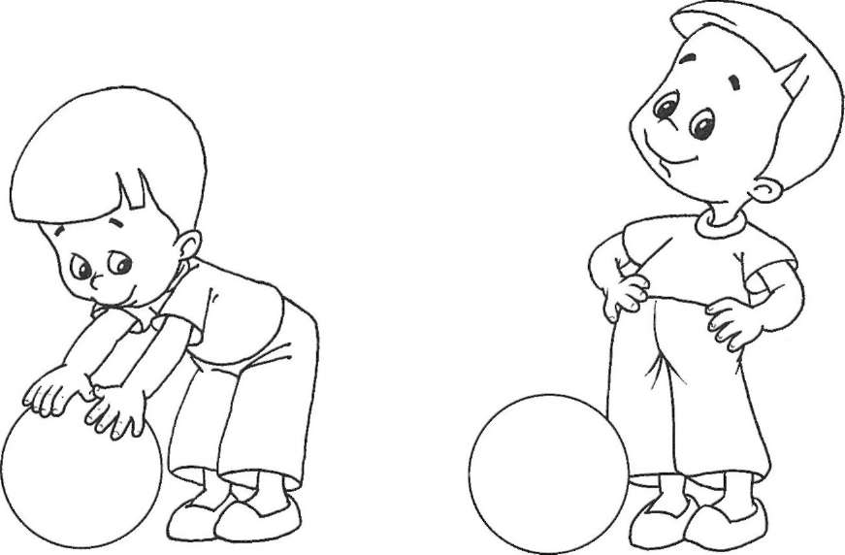  Упражнения из этого положения оказывают хорошее тонизирующее воздействие на слабые мышцы тела и ног. Перекатывание и удержание мяча по прямой линии ведёт к выравниванию мышечной тяги спины, стенки живота, так как ребёнок симметрично напрягает обе половины тела. При выполнении упражнения с этого исходного положения необходимо держать ровно спину, не отпускать живот. Напрягать ягодицы. |  | 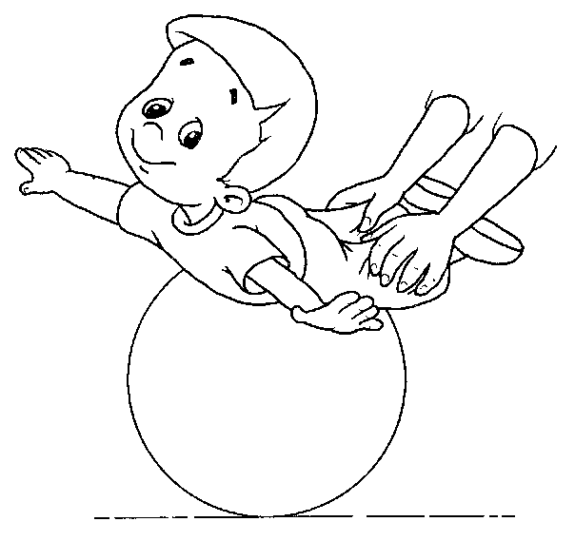  - Лёжа на животе на мяче.  Уже само и.п. позволяет телу ребёнка обволакивать мяч, вызывает хорошее растягивание мышц всей задней поверхности спины. Ребёнок вынужден применять усилие для поддержания равновесия. Это исходное положение позволяет правильно дышать животом, так как дыхание с сопротивлением упругой опоре укрепляет мышцы живота, снимает напряжение с поясничного отдела.  - Лёжа спиной на мяче.  Упражнение из этого положения позволяет дать растягивающую, и укрепляющую нагрузку на мышцы передней и задней поверхностей тела. В этом положении позвоночник ребёнка проделывает огромную комплексную работу по удержанию равновесия, вовлекая в работу самые глубокие мышцы и связки.  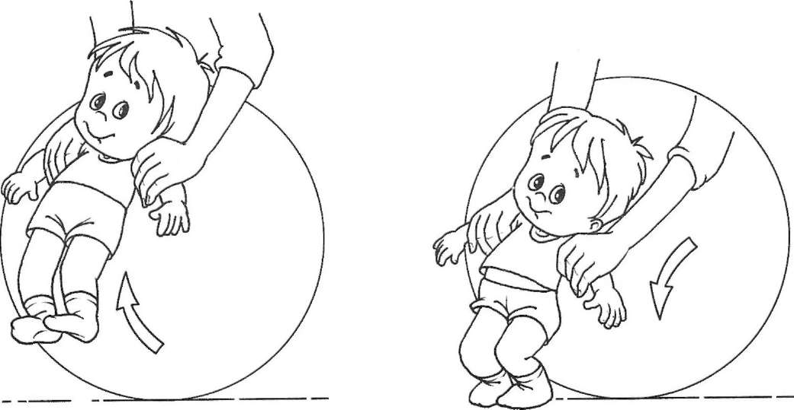  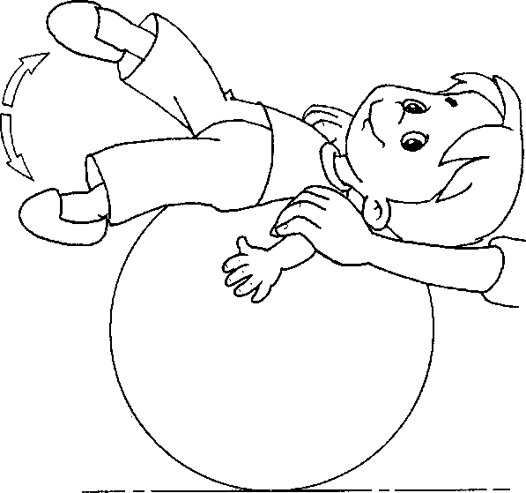

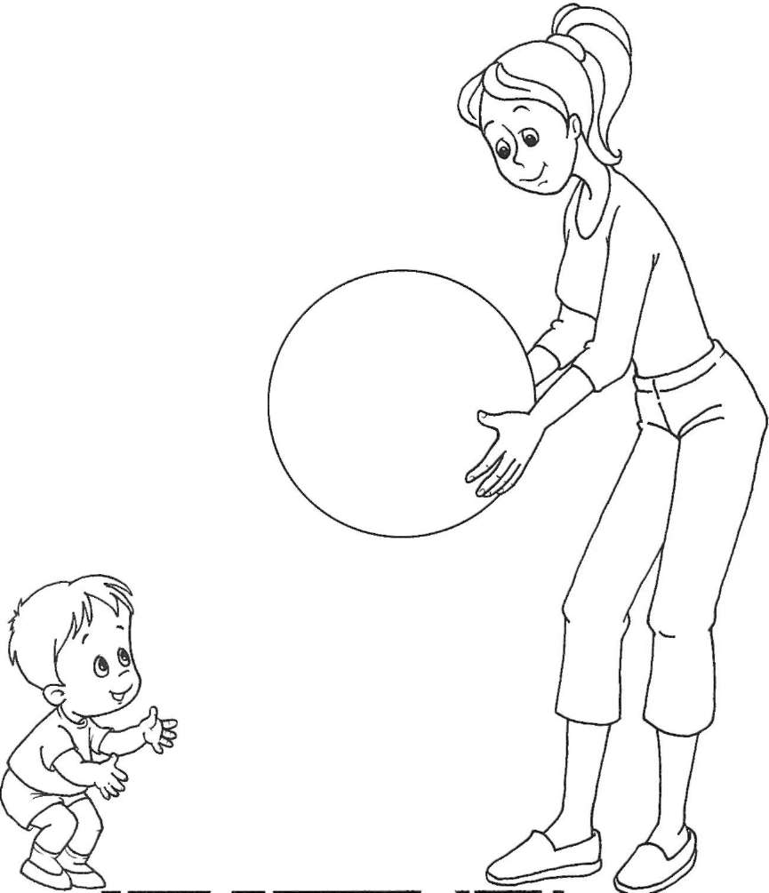  3)Стоя «Перебрасывания»  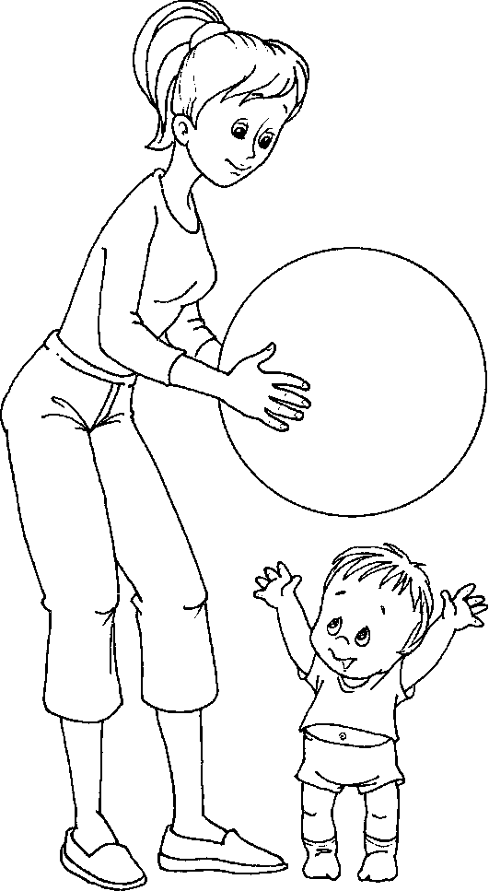  «Передача мяча»  4) «Игры с мячом»  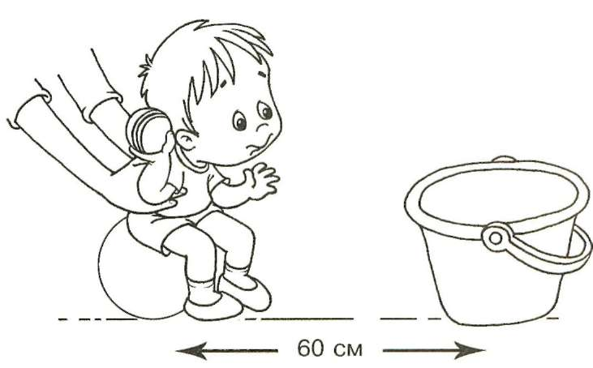  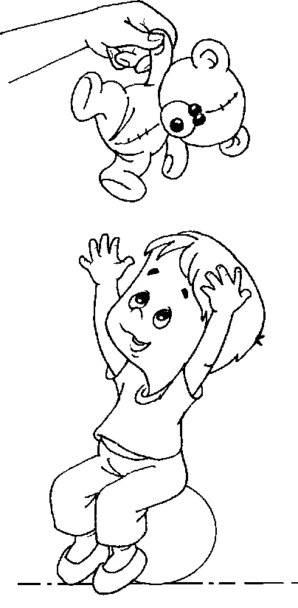  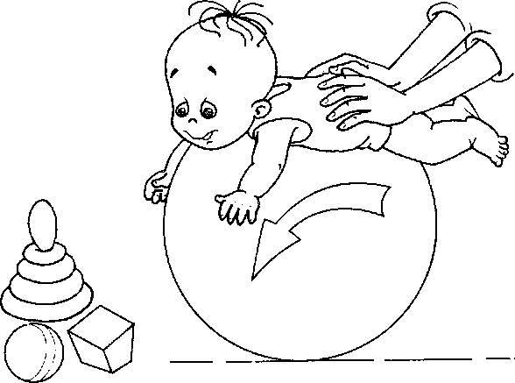  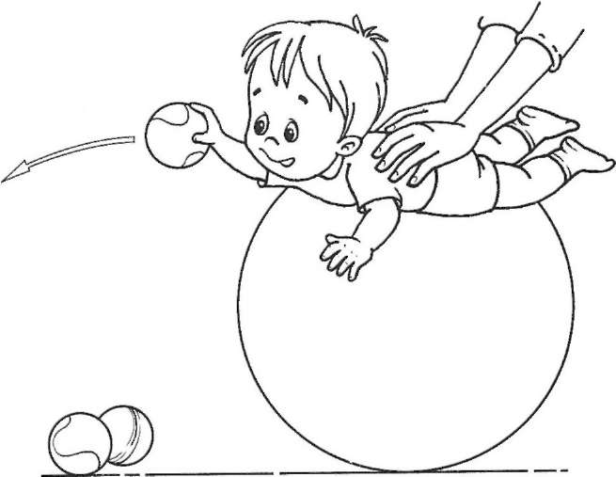 |  | Комплексы упражнений в картинках при занятии фитбол гимнастики вместе с мамой  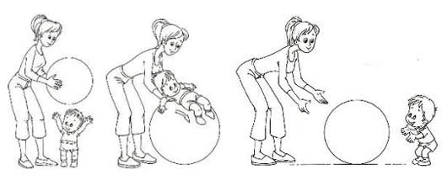

- Сидя на мяче  «Пружинки»  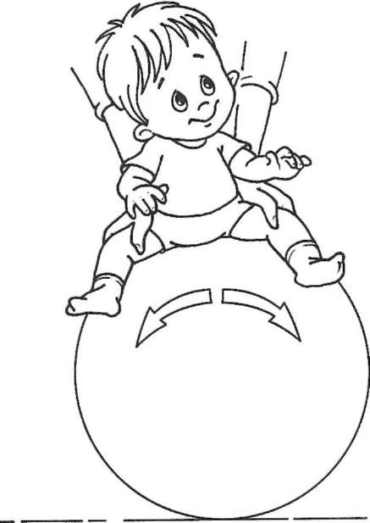  «Покачивания в стороны»  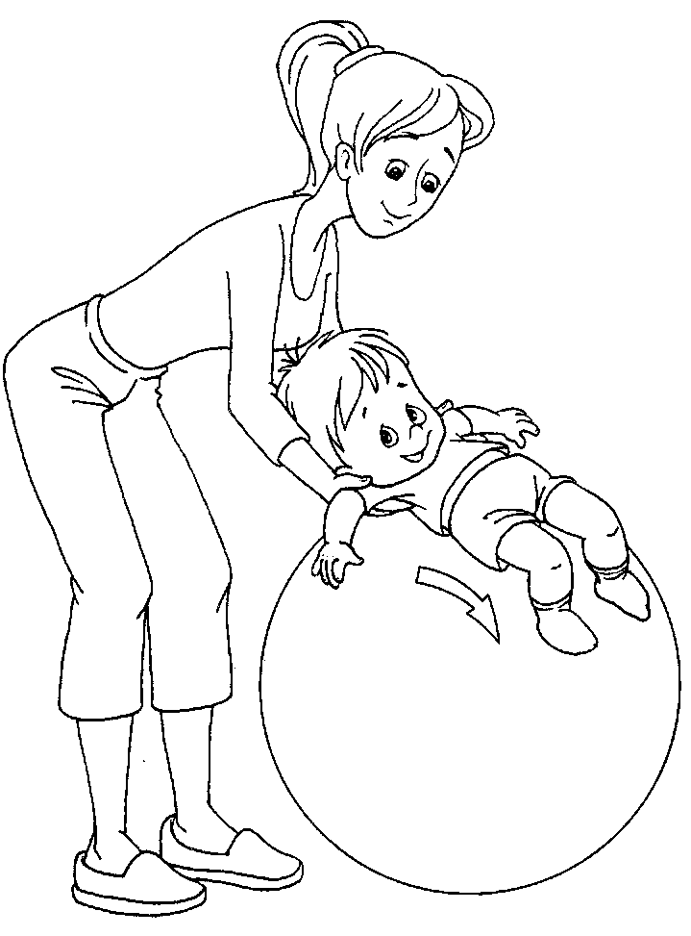  «Прокаты вперёд и назад»  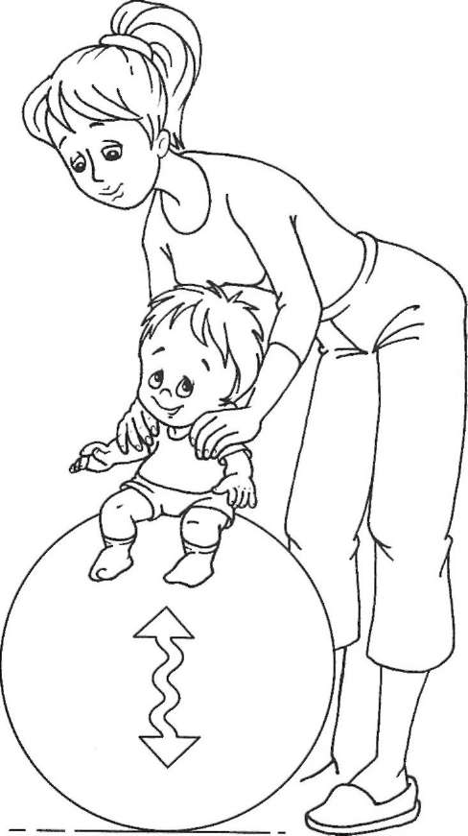 |  | - Сидя на полу  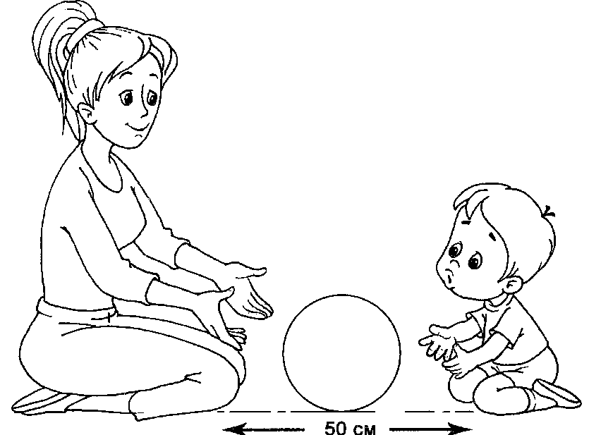  «Перекаты мяча»  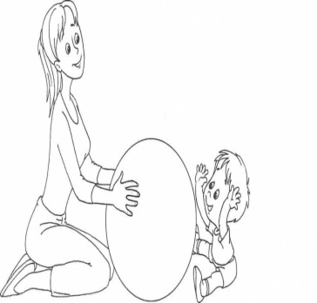  «Передача мяча»  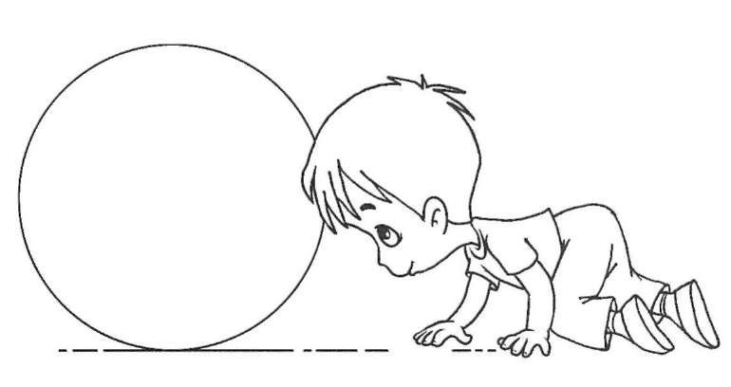  «Прокатывание мяча головой»

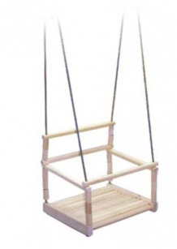  «Качели» И. п. – сидя на мяче, руки опущены вниз.  Прокатываясь на мяче вперед, поставить ноги на носки, одновременно подняв руки вверх, затем прокатываясь на мяче назад, поставить ноги на пятки, руки при этом максимально отвести назад, а туловище одновременно с этими движениями наклонить вперед. Упражнение выполняется в быстром темпе, с большой амплитудой движения энергично.  Терапевтический эффект: Упражнение развивает чувство ритма, координацию движений, укрепляет мышцы плечевого пояса, рук, предупреждает плоскостопие.  «Месяц» И. п. – Стоя на правом колене, левая нога вытянута в сторону, правая лежит на мяче.  Сначала выполнять наклоны к мячу, левая рука при этом поднимается через сторону вверх, касаясь мяча. Повторить по два раза в каждую сторону.  Затем из положения лежа на мяче на боку, одна нога в упоре на колене, перейти в положение лежа на боку с выпрямленными ногами.  Терапевтический эффект: Упражнение развивает координацию движений, увеличивает подвижность позвоночника, улучшает осанку во фронтальной плоскости. |  | Игровые упражнения на фитболах  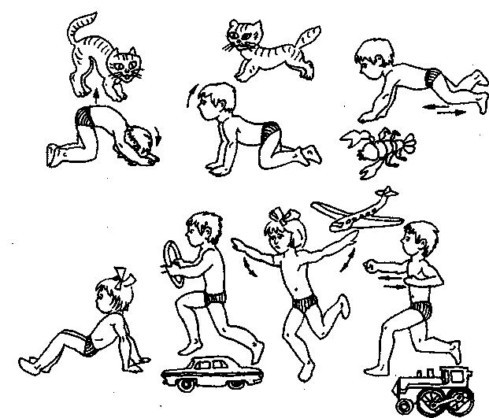  для детей дошкольного возраста.

«Аист» И. п. – стоя на правой ноге, левую согнуть в коленном суставе и приподнять, стопу левой ноги прижать к голени правой, мяч в опущенных руках. На первые два счета медленно поднимать мяч над головой, сохраняя равновесие. На третий счет подтянуться вверх и приподняться на носках, на последний счет вернуться в исходное положение. Выполняется медленно поочередно на каждой ноге.  Терапевтический эффект: Упражнение тренирует чувство равновесия, развивает координацию движений, формирует правильную осанку, укрепляет мышцы конечностей.  При выполнении упражнения добиваться самовытяжения. Если ребенок не может выполнить медленно упражнение с подъемом на носки, можно в тренировочном варианте выполнять упражнение в более быстром темпе, поднимая руки только до уровня плеч, не приподнимаясь при этом на носки.  «Бабочка» И. п.– сидя на мяче, руки согнуты в локтевых суставах, поднять вертикально вверх – «крылья». Сведение и разведение предплечий перед грудью, касаясь ладонями друг друга.  Терапевтический эффект: Упражнение развивает силу грудных мышц, тренирует навык правильной осанки.  Необходимо добиваться правильной посадки на мяче с ровной спиной и приподнятой головой. Упражнение выполняется с четким хлопком и акцентом. Следить, чтобы локти были параллельны полу, а не «провисали». |  | «Бег» И. п. – стоя, мяч в опущенных руках. Бег на месте на носках с захлестыванием голени. Мяч отбивать поочередно то правой, то левой рукой.  Терапевтический эффект: Упражнение совершенствует навык бега и тренирует координацию движений.  При выполнении упражнения многим детям будет непосильно совмещать отбивание и бег. В этом случае полезно выучить упражнение поэлементно: сначала отбивание в ритм с музыкой, затем ритмичный бег и только после этого выучить упражнение целиком.  «Веточка» И. п. – сидя на мяче, ноги на ширине плеч в опоре стопами на пол, руки опущены вниз. Сидя на мяче выполняются наклоны вправо и влево. Руки подняты вверх: «веточка качается», ладони обращены друг к другу. Упражнение выполняется медленно, по четыре на каждую сторону, с фиксацией туловища в центральной позиции.  Терапевтический эффект: Упражнение на боковые мышцы туловища. Следить за выполнением наклонов строго во фронтальной плоскости.  «Зайчик» И. п. – Стоя, мяч перед собой в руках.  Выполнить прыжки на носках на месте, удерживая мяч перед грудью. В усложненном варианте ребенок сначала прыгает 4 раза вперед, затем 4 раза назад, затем прыжки с поворотом на 90 градусов.  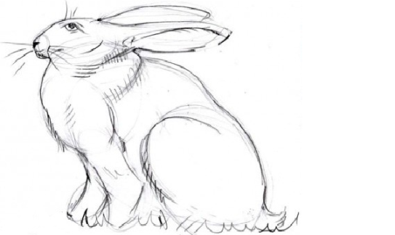  Терапевтический эффект:  Упражнение укрепляет своды стоп, тренирует навык прыжков, развивает координацию движений.

